**Дата:** 08.11.2022 **Урок:** ЯДС **Клас:** 4-А (інд.навч.)

**ТЕМА. ЯКИМИ СПОСОБАМИ ОБЕРІГАЄ ЛЮДИНА СЕБЕ ВІД ХОЛОДУ (С.89 – 94)**

**Опорний конспект уроку**

**І. ПІДГОТОВЧА РОБОТА .**

- Пригадайте.

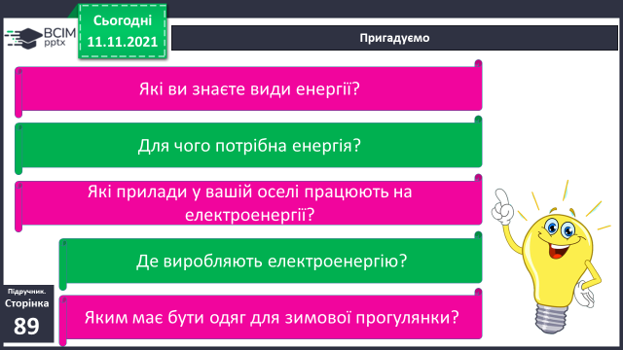

**ІІ. ОПРАЦЮВАННЯ ТЕМИ УРОКУ.**

1. **Робота за малюнком.**

- За малюнком розкажіть, як тепло може «виходити» з дому. Запропонуйте способи його збереження.

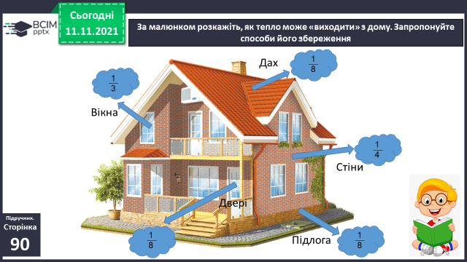

1. **Робота за схемою «Обережно: мороз!»**

- Пригадайте, що треба робити, щоб уникнути обмороження взимку.

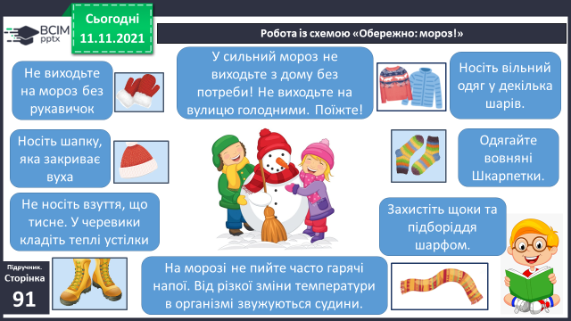

**3. Робота за підручником (ст. 89 – 94)**

**4. Робота в зошитах (с. 31)**

**5. Первинне застосування нових знань. Рубрика *«Перевіряємо себе» (с.93).***

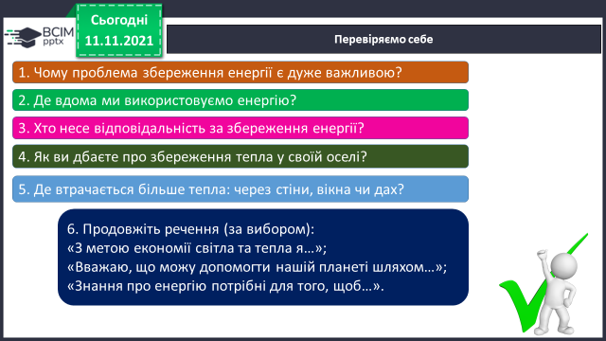

**ІІІ. ПІДСУМОК УРОКУ**

- Прочитайте висновок до теми ***«Коротко про головне»*** у підручнику (с.93).

**ІV. ДОМАШНЄ ЗАВДАННЯ**

Ст. 89 – 93, опрацювати статтю.

Ст. 31 (зош.)